|  |  |  |  |  |
| --- | --- | --- | --- | --- |
| Tabel Admin | | | | |
| Nama field | key | Tipe field | Panjang field | Aturan lain |
| Id_admin | Primary Key | int | 5 | - |
| Username | - | varchar | 12 | - |
| Password | - | Varchar | 20 | - |

|  |  |  |  |  |
| --- | --- | --- | --- | --- |
| Tabel Pembeli | | | | |
| Nama field | key | Tipe field | Panjang field | Aturan lain |
| Id_pembeli | Primary Key | int | 5 | - |
| Username | - | varchar | 12 | - |
| Password | - | Varchar | 20 | - |
| nama | - | varchar | 50 | - |
| email | - | varchar | 50 | - |
| No telp | - | int | 12 | - |
| alamat | - | text | - | - |

|  |  |  |  |  |
| --- | --- | --- | --- | --- |
| Tabel Pria | | | | |
| Nama field | key | Tipe field | Panjang field | Aturan lain |
| Id_barang | Primary Key | int | 5 | - |
| Nama | - | varchar | 50 | - |
| harga | - | int | 20 | - |
| gambar | - | varchar | 50 | - |
| deskripsi | - | text | - | - |

|  |  |  |  |  |
| --- | --- | --- | --- | --- |
| Tabel wanita | | | | |
| Nama field | key | Tipe field | Panjang field | Aturan lain |
| Id_barang | Primary Key | int | 5 | - |
| Nama | - | varchar | 50 | - |
| harga | - | int | 20 | - |
| gambar | - | varchar | 50 | - |
| deskripsi | - | text | - | - |

|  |  |  |  |  |
| --- | --- | --- | --- | --- |
| Tabel anak | | | | |
| Nama field | key | Tipe field | Panjang field | Aturan lain |
| Id_barang | Primary Key | int | 5 | - |
| Nama | - | varchar | 50 | - |
| harga | - | int | 20 | - |
| gambar | - | varchar | 50 | - |
| deskripsi | - | text | - | - |

Gambar 1

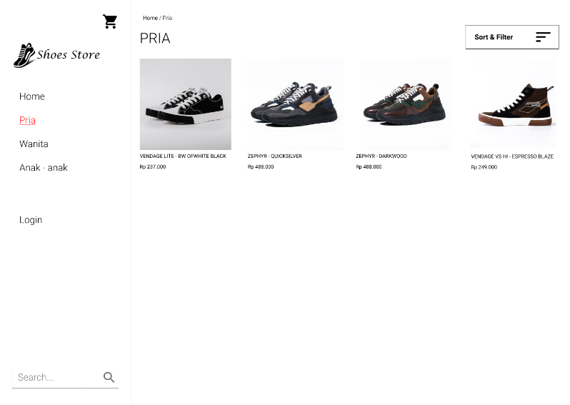

Gambar 2

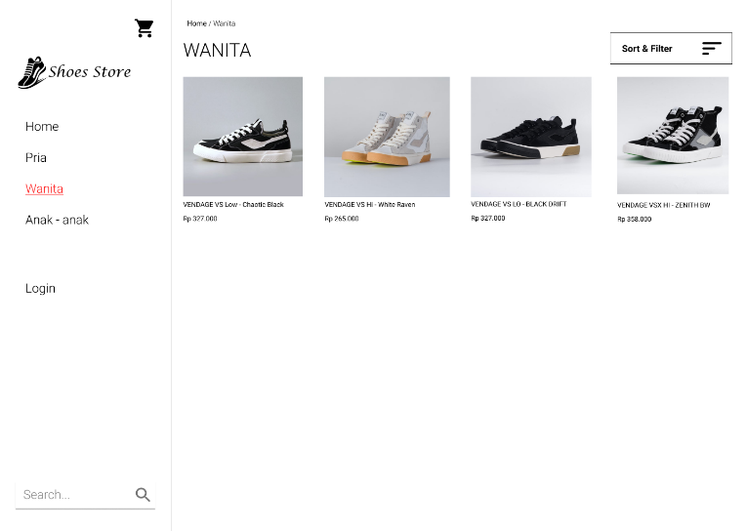

Gambar 3

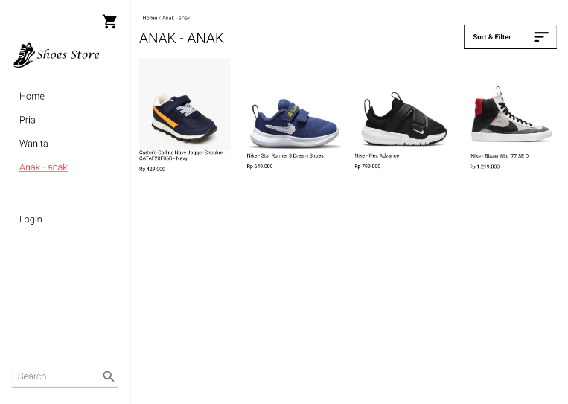

Gambar 4

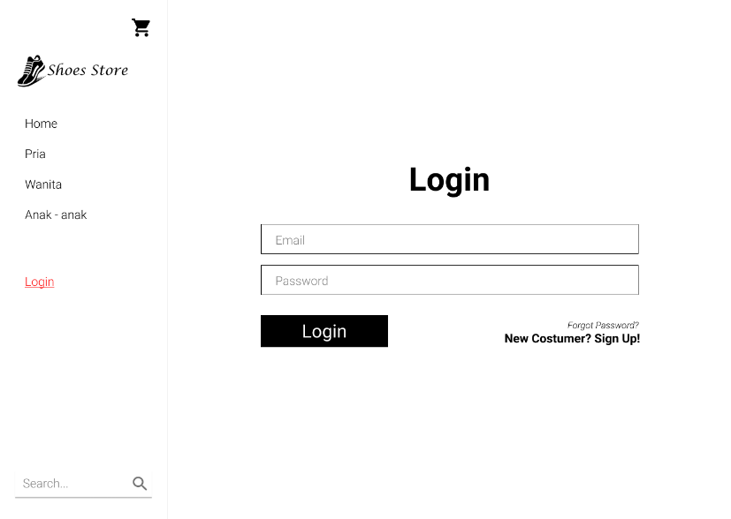

Gambar 5

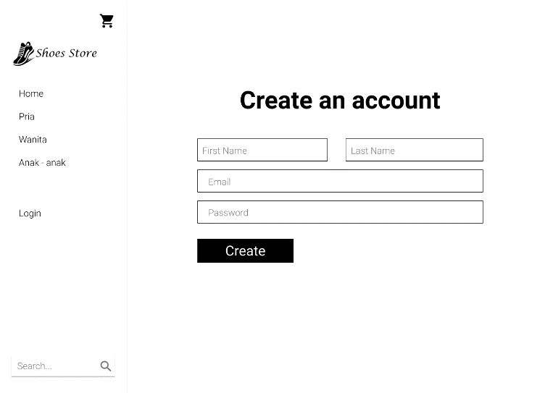

Gambar 6

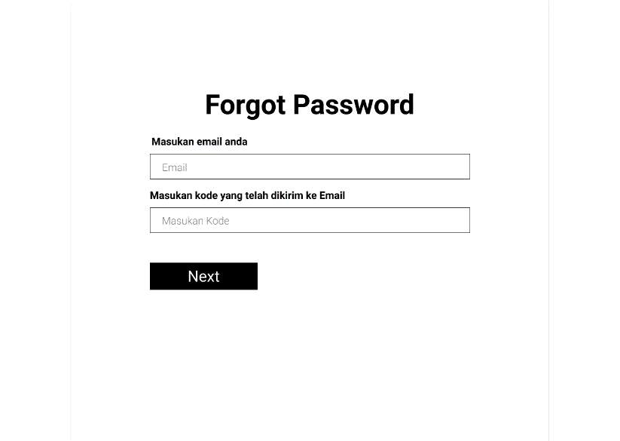

Gambar 7

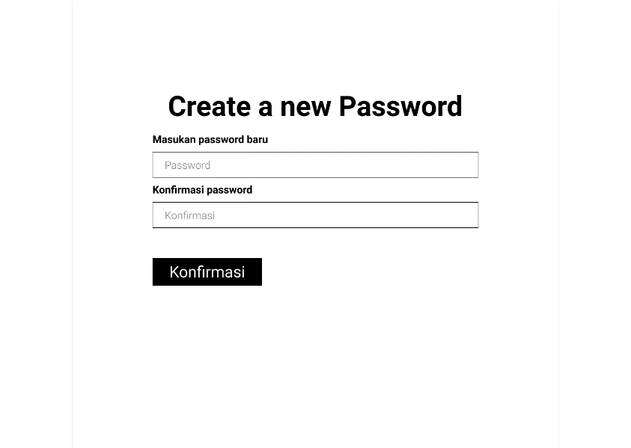

Gambar 8

Gambar 1

|  |  |  |  |  |
| --- | --- | --- | --- | --- |
| Field | Tipe | Aturan | Tampilan | Fungsi |
| Shoes Store | Gambar (Logo) | - | - | Sebagai identitas |
| Icon keranjang | Icon | Jika customer memesan barang akan tercatat, dan dihitung | Akan muncul angka jika memesan barang | Memasukan barang yang akan di beli/checkout |
| Home | List | - | - | Halaman pertama ketika masuk ke website |
| Pria | List | - | - | Jika diklik akan masuk ke halaman pria |
| Wanita | List | - | - | Jika diklik akan masuk ke halaman wanita |
| Anak – anak | List | - | - | Jika diklik akan masuk ke halaman anak-anak |
| Login | List | - | - | Jika diklik akan masuk ke halaman login |
| Search | Search | - | - | Untuk mencari sepatu yang diinginkan |
| Buy now | Button | - | - | Menuju halaman pemesanan |
| Gambar sepatu nike | Banner | - | - | Untuk mempromosikan produk baru di website |

Gambar 2

|  |  |  |  |  |
| --- | --- | --- | --- | --- |
| Field | Tipe | Aturan | Tampilan | Fungsi |
| Shoes Store | Gambar (Logo) | - | - | Sebagai identitas |
| Icon keranjang | Icon | Jika customer memesan barang akan tercatat, dan dihitung | Akan muncul angka jika memesan barang | Memasukan barang yang akan di beli/checkout |
| Home | List | - | - | Halaman pertama ketika masuk ke website |
| Pria | List | - | - | Jika diklik akan masuk ke halaman pria |
| Wanita | List | - | - | Jika diklik akan masuk ke halaman wanita |
| Anak – anak | List | - | - | Jika diklik akan masuk ke halaman anak-anak |
| Login | List | - | - | Jika diklik akan masuk ke halaman login |
| Search | Search | - | - | Untuk mencari sepatu yang diinginkan |
| Home / Pria | List | Akan bertambah ketika customer masuk lebih dalam website | Berisikan semua informasi tentang sepatu pria | Menampilkan menu sepatu di kategori pria |
| PRIA | Label | - | - | Sebagai identitas |
| Sort & filter | Button | - | - | Untuk memfilter harga, merek, dan size yang diinginkan customer |
| Gambar | Gambar | - | - | Manampilkan gambar dari produk yang dijual |
| ZEPHYR - QUICKSILVER | Label | - | - | Nama dari produk |
| Rp 488.000 | Label | - | - | Harga dari produk |
| VENDAGE LITE – BW OFFWHITE BLACK | Label | - | - | Nama dari produk |
| Rp 237.000 | Label | - | - | Harga dari produk |
| ZEPHYR – DARKWOOD | Label | - | - | Nama dari produk |
| Rp 488.000 | Label | - | - | Harga dari produk |
| VENDAGE VS HI – ESPRESSO BLAZE | Label | - | - | Nama dari produk |
| Rp 249.000 | Label | - | - | Harga dari produk |

Gambar 3

|  |  |  |  |  |
| --- | --- | --- | --- | --- |
| Field | Tipe | Aturan | Tampilan | Fungsi |
| Shoes Store | Gambar (Logo) | - | - | Sebagai identitas |
| Icon keranjang | Icon | Jika customer memesan barang akan tercatat, dan dihitung | Akan muncul angka jika memesan barang | Memasukan barang yang akan di beli/checkout |
| Home | List | - | - | Halaman pertama ketika masuk ke website |
| Pria | List | - | - | Jika diklik akan masuk ke halaman pria |
| Wanita | List | - | - | Jika diklik akan masuk ke halaman wanita |
| Anak – anak | List | - | - | Jika diklik akan masuk ke halaman anak-anak |
| Login | List | - | - | Jika diklik akan masuk ke halaman login |
| Search | Search | - | - | Untuk mencari sepatu yang diinginkan |
| Home / Wanita | List | Akan bertambah ketika customer masuk lebih dalam website | Berisikan semua informasi tentang sepatu wanita | Menampilkan menu sepatu di kategori wanita |
| wanita | Label | - | - | Sebagai identitas |
| Sort & filter | Button | - | - | Untuk memfilter harga, merek, dan size yang diinginkan customer |
| Gambar | Gambar | - | - | Manampilkan gambar dari produk yang dijual |
| VENDAGE VS Low – Chaotic Black | Label | - | - | Nama dari produk |
| Rp 327.000 | Label | - | - | Harga dari produk |
| VENDAGE VS Hi – White Raven | Label | - | - | Nama dari produk |
| Rp 265.000 | Label | - | - | Harga dari produk |
| VENDAGE VS LO – BLACK DRIFT | Label | - | - | Nama dari produk |
| Rp 327.000 | Label | - | - | Harga dari produk |
| VENDAGE VSX HI – ZENITH BW | Label | - | - | Nama dari produk |
| Rp 358.000 | Label | - | - | Harga dari produk |

Gambar 4

|  |  |  |  |  |
| --- | --- | --- | --- | --- |
| Field | Tipe | Aturan | Tampilan | Fungsi |
| Shoes Store | Gambar (Logo) | - | - | Sebagai identitas |
| Icon keranjang | Icon | Jika customer memesan barang akan tercatat, dan dihitung | Akan muncul angka jika memesan barang | Memasukan barang yang akan di beli/checkout |
| Home | List | - | - | Halaman pertama ketika masuk ke website |
| Pria | List | - | - | Jika diklik akan masuk ke halaman pria |
| Wanita | List | - | - | Jika diklik akan masuk ke halaman wanita |
| Anak – anak | List | - | - | Jika diklik akan masuk ke halaman anak-anak |
| Login | List | - | - | Jika diklik akan masuk ke halaman login |
| Search | Search | - | - | Untuk mencari sepatu yang diinginkan |
| Home / Anak - anak | List | Akan bertambah ketika customer masuk lebih dalam website | Berisikan semua informasi tentang sepatu anak-anak | Menampilkan menu sepatu di kategori anak-anak |
| wanita | Label | - | - | Sebagai identitas |
| Sort & filter | Button | - | - | Untuk memfilter harga, merek, dan size yang diinginkan customer |
| Gambar | Gambar | - | - | Manampilkan gambar dari produk yang dijual |
| Carter`s Collins Navy Jogger sneaker – CATAF20F06B - Navy | Label | - | - | Nama dari produk |
| Rp 429.000 | Label | - | - | Harga dari produk |
| Nike – Star Runner 3 Dream Shoes | Label | - | - | Nama dari produk |
| Rp 649.000 | Label | - | - | Harga dari produk |
| Nike – Flex Advance | Label | - | - | Nama dari produk |
| Rp 799.000 | Label | - | - | Harga dari produk |
| Nike – Blazer Mid 77 SE D | Label | - | - | Nama dari produk |
| Rp 1.219.000 | Label | - | - | Harga dari produk |

Gambar 5

|  |  |  |  |  |
| --- | --- | --- | --- | --- |
| Field | Tipe | Aturan | Tampilan | Fungsi |
| Shoes Store | Gambar (Logo) | - | - | Sebagai identitas |
| Icon keranjang | Icon | Jika customer memesan barang akan tercatat, dan dihitung | Akan muncul angka jika memesan barang | Memasukan barang yang akan di beli/checkout |
| Home | List | - | - | Halaman pertama ketika masuk ke website |
| Pria | List | - | - | Jika diklik akan masuk ke halaman pria |
| Wanita | List | - | - | Jika diklik akan masuk ke halaman wanita |
| Anak – anak | List | - | - | Jika diklik akan masuk ke halaman anak-anak |
| Login | List | - | - | Jika diklik akan masuk ke halaman login |
| Search | Search | - | - | Untuk mencari sepatu yang diinginkan |
| Login (L) | Label | - | - | Sebagai identitas |
| Email | Text box | Harus diisi | Sama seperti yang diinputkan | Tempat mengisi email |
| Password | Text box | Harus diisi | Sama seperti yang diinputkan | Tempat mengisi password |
| Login(B) | Button | - | Kembali ke halaman home | Untuk masuk ke akun customer |
| Forgot Password? | List | - | Akan masuk ke halaman lupa password | Jika customer lupa password |
| New Customer? Sign Up! | List | - | Akan masuk ke halaman register | Jika customer belum memiliki akun |

Gambar 6

|  |  |  |  |  |
| --- | --- | --- | --- | --- |
| Field | Tipe | Aturan | Tampilan | Fungsi |
| Shoes Store | Gambar (Logo) | - | - | Sebagai identitas |
| Icon keranjang | Icon | Jika customer memesan barang akan tercatat, dan dihitung | Akan muncul angka jika memesan barang | Memasukan barang yang akan di beli/checkout |
| Home | List | - | - | Halaman pertama ketika masuk ke website |
| Pria | List | - | - | Jika diklik akan masuk ke halaman pria |
| Wanita | List | - | - | Jika diklik akan masuk ke halaman wanita |
| Anak – anak | List | - | - | Jika diklik akan masuk ke halaman anak-anak |
| Login | List | - | - | Jika diklik akan masuk ke halaman login |
| Search | Search | - | - | Untuk mencari sepatu yang diinginkan |
| Create an account | Label | - | - | Sebagai identitas |
| First Name | Text box | Harus diisi | Sama seperti yang diinputkan | Tempat mengisi nama depan |
| Last Name | Text box | Harus diisi | Sama seperti yang diinputkan | Tempat mengisi nama belakang |
| Email | Text box | Harus diisi | Sama seperti yang diinputkan | Tempat mengisi email |
| Password | Text box | Harus diisi | Sama seperti yang diinputkan | Tempat mengisi password |
| Create | Button | - | Kembali ke halaman home | Untuk membuat akun customer |

Gambar 7

|  |  |  |  |  |
| --- | --- | --- | --- | --- |
| Field | Tipe | Aturan | Tampilan | Fungsi |
| Forgot Password | Label | - | - | Sebagai identitas |
| Masukan email anda | Label | - | - | Sebagai identitas |
| Email | Text box | Harus diisi | Sama seperti yang diinputkan | Tempat mengisi email |
| Masukan kode yang telah dikirim ke email | Label | - | - | Sebagai identitas |
| kode | Text box | Harus diisi | Sama seperti yang diinputkan | Tempat mengisi kode verifikasi |
| Next | Button | - | - | Untuk melanjutkan step lupa password |

Gambar 8

|  |  |  |  |  |
| --- | --- | --- | --- | --- |
| Field | Tipe | Aturan | Tampilan | Fungsi |
| Create a new Password | Label | - | - | Sebagai identitas |
| Masukan password baru | Label | - | - | Sebagai identitas |
| password | Text box | Harus diisi | Sama seperti yang diinputkan | Tempat mengisi password |
| Konfirmasi password | Label | - | - | Sebagai identitas |
| Konfirmasi | Button | - | - | Untuk kembali ke halaman home |